
KOMUNIKAT
Państwowego Powiatowego Inspektora Sanitarnego w Gnieźnie
z dnia 25 maja 2021 roku
w sprawie jakości wody przeznaczonej do spożycia przez ludzi
dotyczy wodociągu wiejskiego Turostowo
zaopatrującego mieszkańców miejscowości: Turostowo, Karczewo, Karczewko, Turostówko.

Na podstawie przeprowadzonych badań kontrolnych jakości wody w dniu 20.04.2020 r. Państwowy Powiatowy Inspektor Sanitarny w Gnieźnie informuje, że jakość wody nie odbiega od obowiązujących wymagań.

Woda nadaje się do picia i na potrzeby gospodarcze.
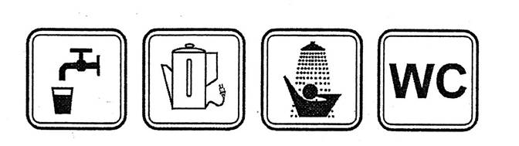
Informacja powyższa obowiązuje do czasu wydania kolejnego komunikatu.

